- EQUIPMENT CONFIGURATION
- 设备配置
  - 流浆箱
    - 流浆箱基本参数
唇口宽度： 3560mm
设计回流量： 10%
稀释比： 20%
稀释水回流： 8%
稀释水阀间距： 70mm
稀释水阀数量： 50只
    - 唇口流量计算
成纸定量 | 车速 | 成纸产量 | 上网浓度 | 首程留着率 | 唇口流量 | 唇口流量 | 唇口流量 | 唇口开度 | 入口浆流量 | 稀释水流量
gsm | mpm | t/24h | % | % | m³/h | L/min | L/min/m | mm | m³/h | m³/h
700 | 100 | 323 | 1.30 | 95 | 1048 | 17472 | 4908 | 52.2 | 932 | 228
750 | 100 | 346 | 1.40 | 95 | 1042 | 17372 | 4880 | 51.9 | 927 | 227
800 | 100 | 369 | 1.50 | 95 | 1037 | 17284 | 4855 | 51.7 | 922 | 225
850 | 100 | 392 | 1.50 | 95 | 1102 | 18364 | 5159 | 54.9 | 979 | 240
注：以上为初步计算，待进一步讨论。

    - 基础板 1套
利旧，如需新增卖方提供
    - 流浆箱 1套
- 进浆总管
根据流体力学理论设计、制作的等压力等流速的进浆总管，保证浆料在纸机横向布浆均匀一致。
锥管材质： 与浆接触316L不锈钢
内表面粗糙度： 优于0.4μm
设计回流量： 总进浆量的10%
法兰： 配对大、小端法兰各一对
- 整流元件
浆流从总管到唇板出口，通过整流元件形成理想的微湍动，充分分散浆料内的纤维与填料，防止纤维絮凝的出现，保证出浆具有良好的均匀性。
材质： 316L不锈钢
- 唇口调节机构
由唇板垂直调节机构、反变形机构、上唇板及其铰链机构等组成。通过调节，改变唇口的B值（开度），可调整唇口流量；
上唇板：316L不锈钢，内表面抛光粗糙度：0.2μm
涡轮、蜗杆：316L不锈钢
同步杆、反变形机构材质：304不锈钢
支撑板或滑块：青铜
- 唇口横幅微调机构
由唇板条（小唇板）和微调机构（压紧装置、连杆）组成，用于手动调整横幅局部定量。
唇板条（小唇板）：特种不锈钢，具有更好的耐腐蚀、耐磨性和加工性能
压紧装置、连杆材质：304不锈钢
微调机构：304不锈钢+青铜
- 两侧定边装置
提供操作侧与传动侧各一根定边装置，防止流浆箱喷出的浆料流向网边。
- 稀释水组件
包含稀释水板、稀释水进水总管及其相应的管道附件。
材质： 316不锈钢（软管除外）
软管： 进口耐压软管
    - 胸辊喷水管 1套
向胸辊和下唇板喷水，防止下唇板积浆。
管道材质： 304不锈钢
喷嘴： 扇形喷嘴
水压： 300kPa
水质： 清水
    - 走台栏杆 1套
卖方提供流浆箱后走台，材质：铝合金。
    - 紧固件 1套
卖方提供流浆箱安装所需紧固件，材质不锈钢。
注：1套流浆箱所需的全部紧固件为1套
    - 专用工具 1套
唇板调校专用工具
提供流浆箱唇板调校专用工具，停机期间可方便检测唇口开度，方便操作人员调校唇口。
    - 稀释水泵和稀释水筛
稀释水泵： 1台，变频控制，Q=300m³/h，含电机
稀释水筛： 1台，筛缝0.25-0.3 mm，含电机
品牌： 国产
注: 参数以设计为准
    - 稀释水泵和稀释水筛的控制
稀释水泵和稀释水筛的MCC、变频器以及控制由买方自备。
    - 电气自动化设备
为方便控制和管理流浆箱，卖方提供诸如仪表、接线箱、稀释水阀管理系统、浆网速比（总压）控制描述（或逻辑）等电气自动化设备、软件和服务。
      - 电气设备 1套
电气设备附着在流浆箱上，每台流浆箱1套
- 仪表
总压变送器： 1只 品牌：SATRON
位移变送器： 1只 品牌：germanjet
接近开关： 2只 品牌：IFM （IP67）
- 减速电机
数量： 1台
品牌： SEW
参数： 660V，0.55KW-4P，IP56（功率以最终设计为准）
- 流浆箱就地操作箱
安装在流浆箱上，由西门子PLC、触摸屏和双层门操作按钮箱组成，便于在现场调节唇口的位置。
操作内容：流浆箱上唇板的垂直调节
材质：316不锈钢
操作箱防护等级：IP56
- 流浆箱电气箱
安装在流浆箱上，用于安装电机的启停电气回路。
      - 流浆箱总压控制描述 1套
卖方提供浆网速比（总压）控制逻辑描述，买方负责接入其DCS系统，以便集中控制和管理。
      - 稀释水系统 1套
- 稀释水阀：50套
利用高可靠性的智能角行程电动调节阀来控制稀释水量，CANOPEN总线通讯，响应速度快。阀体材质316L不锈钢。
- 步进电机驱动，采用全数字化驱动器控制；
- 编码器闭环位置反馈，控制精度高，转动行程90度；
- 最大扭矩20Nm；
- 精度：0.009°（0.01%）；
- 运行速度：3°/s；
- 环境温度：0-60℃；
- CANOPEN总线通讯，大大减少现场电缆；
- 断电时，执行器具有阀门位置记忆功能；
- 具有自动位置校正功能；
- 具有自诊断功能，详细报警显示；
- 现场阀门位置指示和手动调节杆。
- 接线箱
安装于流浆箱上，在工厂预组装时，将每个稀释水阀均接入其上，减少现场接线工程量。由稀释水阀的接线端子及供电电源及信号处理模块组成。
- 稀释水阀管理系统
卖方提供上位机，上位机控制内容包含稀释水阀的手动调节控制，手/自动切换及稀释水阀清洗控制程序。稀释水阀的自动横幅定量控制由QCS系统负责完成，QCS系统将需要执行的阀位开度信号通过OPC通讯给到稀释水阀上位机执行。因此用户的QCS系统需带横幅定量控制功能及开放OPC通讯功能（建议用户选用知名品牌QCS系统，如Honeywell、Valmet等。）稀释水系统控制原理及供货界限如下：
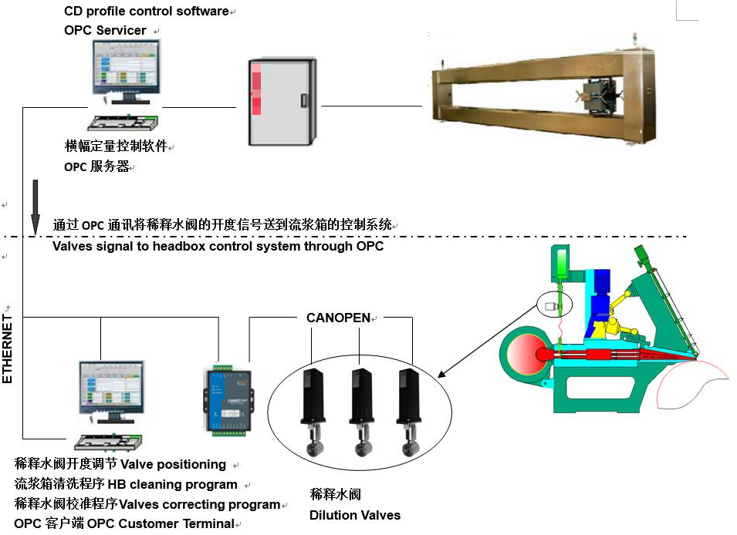
 | - EQUIPMENT CONFIGURATION | - EQUIPMENT CONFIGURATION
启动
数量 | 部分 | 备件 | 单元 | 数量
 | 流浆箱 | 唇口调节减速电机 | 台 | 1
 |  | 唇板条 | 件 | 1
 |  | 稀释水阀 | 套 | 2
 |  | 总压传感器 | 个 | 1
 |  | 位移检测 | 个 | 1
 |  | 接近开关 | 个 | 1
1 | 卷取 | 踏步系统电磁阀 | 件 | 1

